git config --global user.email [hcalik77@hotmail.com](mailto:hcalik77@hotmail.com)

git remote add origin https://github.com/huseyin34-It/hay.git

git remote add origin https://github.com/huseyin34-It/hay.git

git remote add origin https://github.com/huseyin34-It/hay.git

white_check_markeyesraised_hands

[11:32](https://techproedtrseptember.slack.com/archives/C019TSA06N4/p1605558737285300)

git config --global user.name "isim"

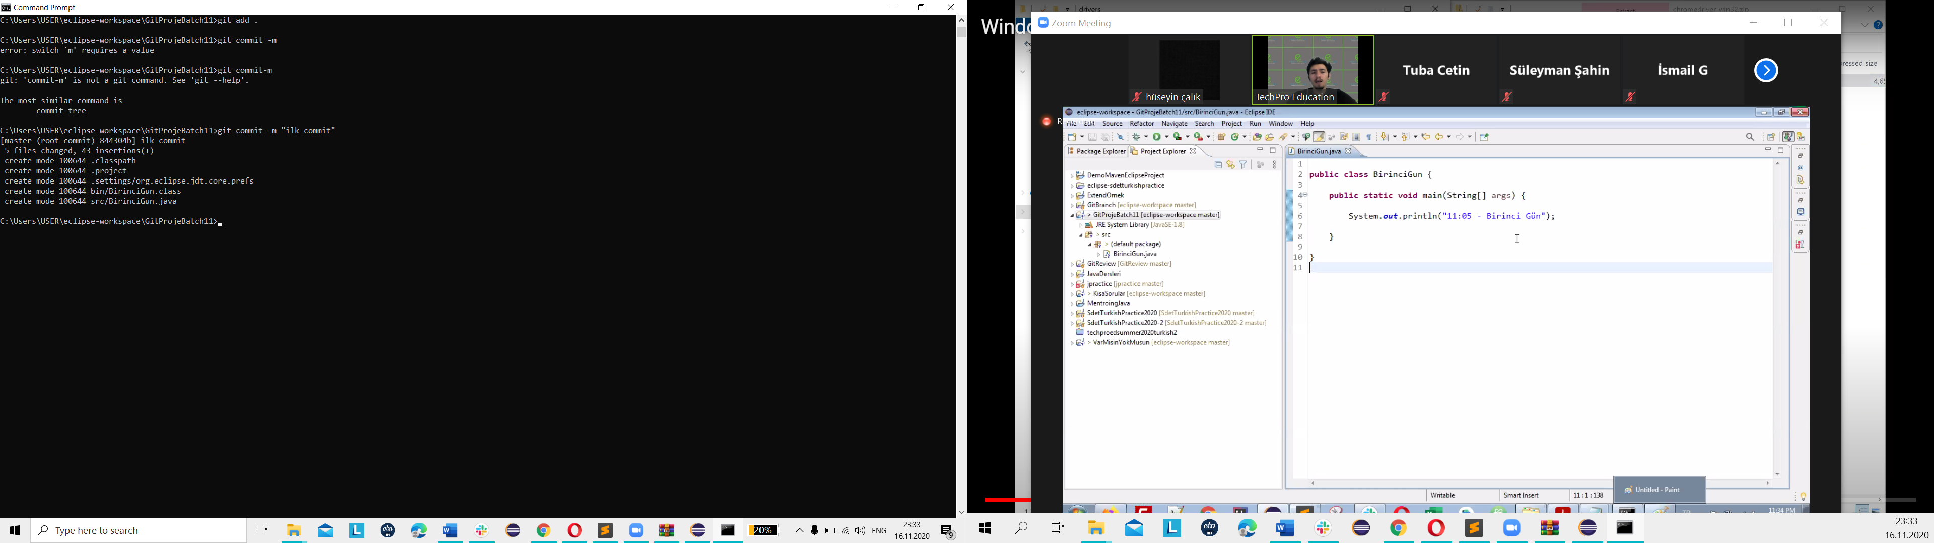

Git Day 01

----------

Git Nedir ?

Git bir version kontrol aracıdır. Yaptığımız tüm değişiklikleri, satır satır kaydeder ve istediğimiz zaman eski sürüme dönebilme fırsatı tanır.

Örnek : Selamlar.java dosyasında 10. satırı sildik ve onun yerine o satıra "Merhabalar" yazdık.

git : sen Selamlar.java dosyasında 10. satırda şöyle bir ifade vardı ve sen onu sildin ve yerine "Merhabalar" yazısını ekledin.

GitHub Nedir ?

Localimizde(kendi bilgisayarımız) projemizle alakalı yaptığımız tüm değişiklikler(yeni sürümler, proje dosyaları, değişiklik geçmişi vs.) uzak bir sunucuda saklanır. Biz bu uzak sunucuya github.com diyoruz.

GitHub'ın faydaları nelerdir ?

\*Kodlarımız güvende olur.

\*Senkronize çalışma fırsatı.

\*Kolay erişim.

\*Projemizi kolayca store etme.

\*Zaman tasarrufu.

\*Hafıza tasarrufu.

\*Değişikliklerin takımdaki tüm üyeler tarafından kolayca görünmesi

\*\*\*\*\* tüm takımın bir proje üzerinde çalışabilmesini sağlıyor.

\*\*\*\*\* dataların birleştirilmesi

\*\*\*\*\* bilgisayara gerek duymadan, uzak sunucudaki kodları çalıştırabiliyoruz.

--------------------------- Git komutları --------------------

\*\*\*\*\* projemizdeki dosyaları ilk önce STAGE AREA' ya daha sonra da STAGE AREA'daki dosyaları LOCAL REPOSITORY'ye ekleyeceğiz.

git init -> herbir proje için sadece 1 kere kullanılıyor.

local repository oluşturuyor.

git add . -> projemizdeki tüm dosyaları STAGE AREA'ya ekliyor.

git commit -m "mesajı yazıyor" -> STAGE AREA'dan LOCAL REPOSITORY'ye taşıyor. Biz bu işleme KİMLİK(commit) KAZANDIRMA İŞLEMİ diyoruz.

git push -> bu komut yardımıyla local repository'deki dosyalar, github.com'a gönderiliyor.

git log -> commit geçmişini gösteriyor

git show (commitin ilk 5 karakteri) -> commit ile ilgili detaylı bilgiler

---------------------------Basit (cmd) komutları--------------------

cd -> cd klasorAdresi ya da cd KlasorIsmi şeklinde kullanılır.

herhangi bir klasörün içerisine gitmek içn kullanılır

cd .. -> bir üst klasöre geri dönüyoruz.

Örnek : C:/Users/İsimsiz cd ..

C:/Users

pwd -> şuanda bulunduğumuz klasörün adresini bize gösteriyor.

dir -> bulunduğumuz klasörün içerisindeki tüm dosyaları ayrıntılı bir şekilde gösteriyor.

ls -> bulunduğumuz klasörün içerisindeki tüm dosyaları sadece isimleriyle gösteriyor.(ayrıntılı değil)

cls -> cmd ekranını temizliyor.